ورقة عمل شجرة العائلة والبحث التاريخي

تتناول ورقة العمل هذه شجرة العائلة والبحث التاريخي.
=
في الصفحة التالية، يمكنكم العثور على شجرة عائلة إخناتون الذي كان فرعون (ملك) مصر منذ ما يزيد عن 3000 سنة!

لقد حكم البلاد لمدة تقل عن 20 عاما ولكنه كان مهما للغاية إذ انه غير دين مصر القديمة وقام ببناء عاصمة جديدة (لمزيد من المعلومات، انظروا ورقة معلومات ما هي تل العمارنة وأين تقع وورقة معلومات الإطار الزمني لمصر).

انظروا إلى الصفحة التالية. تبين شجرة العائلة العلاقات الموجودة بين الأشخاص من نفس العائلة. هل يمكنكم العثور على إخناتون في وسط شجرة العائلة؟ إن والده ووالدته يظهران فوقه، وهما الملك أمنوحتب الثالث والملكة تي. كما تظهر زوجته على يمينه، واسمها نفرتيتي. ويظهر أولاده أسفله.

الملك أمنوحتب الثالث والملكة تي
(والدا إخناتون)

الملك إخناتون (الذي كان يعرف بأمنوحتب الرابع عندما كان صغيرا) والملكة نفرتيتي
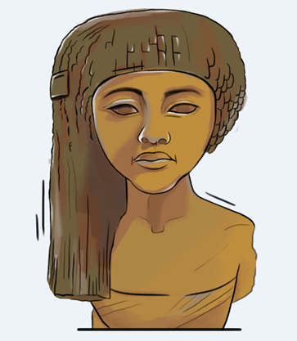

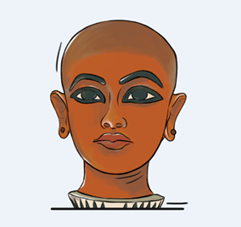
بنات إخناتون ونفرتيتي الستة: مريت آتون، ومكت آتون، وعنخس إن با آتون، ونفر نفرو آتون-تاشيري، ونفر نفرو رع، وستب إن رع

ابن إخناتون، توت عنخ آمون. إن والدة توت عنخ آمون غير معروفة. ربما تكون نفرتيتي، وربما تكون إحدى زوجات إخناتون الأخريات (لقد كان لدية أكثر من زوجة، ولكن نفرتيتي كانت أهمهن).

أسئلة البحث التاريخي

- ماذا يمكنكم أن تعرفوا عن نفرتيتي؟

كيف تعرفون شكلها؟

هل هناك أية قطعة أثرية مشهورة مرتبطة بها؟

هل عاشت حتى أصبحت عجوزة؟

أين يمكنكم الذهاب لرؤية نفرتيتي اليوم؟

لماذا تعتقدون أنها لاتزال مشهورة؟

هل يمكنكم أن تجدوا أمثلة لصورة نفرتيتي المستخدمة في الدعاية الحديثة أو كشعار لشركة؟

من هن النساء القويات اللاتي يمكن أن تعثروا عليهن من مصر القديمة؟

- اختراع مهم من مصر القديمة يسمى "شادوف".

هل يمكنكم معرفة ما هو الشادوف؟

مما صُنع؟ وكيف يعمل؟

هل يشبه أي شيء نستعمله اليوم؟

هل يمكنكم العثور على مخترعات قديمة أخرى من مصر؟

ملاحظة! بعض الأماكن الجيدة للبدء بالبحث للإجابة على هذه الأسئلة هي المتاحف، والمكتبات، والإنترنت. ربما يمكنكم أيضا أن تسألوا أحد علماء الآثار!

